第8章Servlet高级

案例8-1实现第一个Filter程序

一、案例描述
1、考核知识点
名称：实现第一个Filter程序
编号：028008002
2、练习目标
- 掌握实际开发中Filter程序的基本实现和使用。
3、需求分析
Filter被称作过滤器，其基本功能就是对Servlet容器调用Servlet的过程进行拦截，从而在Servlet进行响应处理前后实现一些特殊功能。在网站开发中，可以使用filter来进行路径过滤，对一些未登录用户进行拦截强制跳转到登录页面，对于主动登录的访问直接不用过滤直接跳转到登录页面。本案例将演示如何编写简单的路径请求过滤跳转功能。
4、设计思路（实现原理）
- 创建LoginServlet类跳转到登录页面，
- 创建OrderServlet类编写跳转订单页面的功能，
- 创建MyFilter1类过滤器，对于未登陆用户进行过滤跳转到登录页面，
- 创建index.jsp网站首页面，有登录和查看订单链接功能，
- 创建login.jsp网站登录页面，
- 在web.xml中配置初始化参数和类的映射
7）通过浏览器访问index.jsp，展现页面servlet处理响应信息。

二、案例实现
编写LoginServlet，其代码如下：
public class LoginServlet extends HttpServlet{
protected void doGet(HttpServletRequest req, HttpServletResponse resp)
throws ServletException, IOException {
req.getRequestDispatcher("/login.jsp").forward(req, resp);
}
protected void doPost(HttpServletRequest req, HttpServletResponse resp)
throws ServletException, IOException {
doGet(req, resp);
}
}
编写OrderServlet，其代码如下：
public class OrderServlet extends HttpServlet{
protected void doGet(HttpServletRequest req, HttpServletResponse resp)
throws ServletException, IOException {
req.getRequestDispatcher("/order.jsp").forward(req, resp);
}
protected void doPost(HttpServletRequest req, HttpServletResponse resp)
throws ServletException, IOException {
doGet(req, resp);
}
}
编写MyFilter1，其代码如下：
public class MyFilter1 implements Filter {
public void init(FilterConfig fConfig) throws ServletException {
// 过滤器对象在初始化时调用，可以配置一些初始化参数
}

public void doFilter(ServletRequest req, ServletResponse resp,
FilterChain chain) throws IOException, ServletException {
// 用于拦截用户的请求，如果和当前过滤器的拦截路径匹配，该方法会被调用
HttpServletRequest request =(HttpServletRequest)req;
String username = (String) request.getSession().getAttribute("username");
if(username ==null){
request.getRequestDispatcher("/login.jsp").forward(request, resp);
return;
}
chain.doFilter(request, resp);
}

public void destroy() {
// 过滤器对象在销毁时自动调用，释放资源
}
}
编写index.jsp，其代码如下：
<body>
您好，请<a href="/chapter08/UserServlet/Login">登录</a>&nbsp;&nbsp;&nbsp;<a href="/chapter08/OtherServlet/order">我的订单</a>

欢迎访问本网站！！！
</body>
编写login.jsp，其代码如下：
<body>
<form name="reg" action="#" method="post">
用户名: <input name="username" type="text" /><br />
密 码: <input name=password type="text" /><br />

<input type="submit" value="登录" id="bt" />
</form>
</body>
配置web.xml文件:
<filter>
<filter-name>MyFilter1</filter-name>
<filter-class>cn.itheima.MyFilter1</filter-class>
</filter>
<filter-mapping>
<filter-name>MyFilter1</filter-name>
<url-pattern>/OtherServlet/*</url-pattern>
</filter-mapping>

<servlet>
<servlet-name>LoginServlet</servlet-name>
<servlet-class>cn.itheima.LoginServlet</servlet-class>
</servlet>
<servlet-mapping>
<servlet-name>LoginServlet</servlet-name>
<url-pattern>/UserServlet/Login</url-pattern>
</servlet-mapping>
<servlet>
<servlet-name>OrderServlet</servlet-name>
<servlet-class>cn.itheima.OrderServlet</servlet-class>
</servlet>
<servlet-mapping>
<servlet-name>OrderServlet</servlet-name>
<url-pattern>/OtherServlet/order</url-pattern>
</servlet-mapping>
启动Tomcat服务器，在地址栏中输入http://localhost:8080/chapter08/index.jsp，浏览器显示的结果如下图所示：
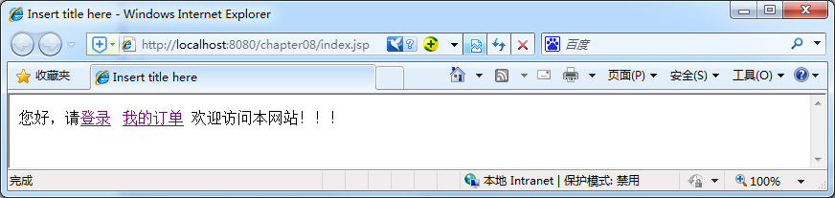
然后点击登录链接，查看请求链接地址，同时浏览器显示的结果如下图所示：
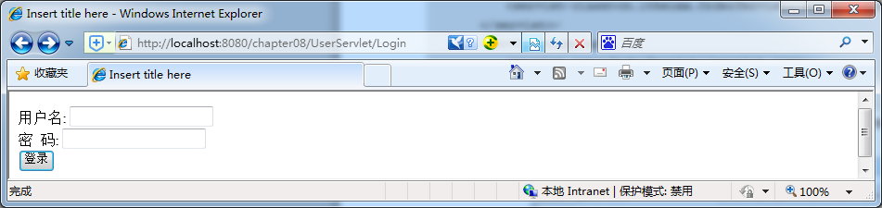
然后再返回网站首页index.jsp，点击我的订单链接，查看请求链接地址，同时浏览器显示的结果如下图所示（过滤器对路径进行了拦截跳转）：
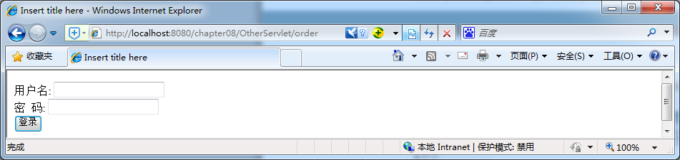

三、案例总结
1、要学会理解filter过滤器的基本使用和配置
2、本案例简单模仿了不同路径的拦截，对于登陆或者注册等用户请求路径直接过掉不进行过滤，而对于其他路径请求，比如查看订单以及其他商品查看等等都需要进行路径过滤，先查看用户是否已经登录，如果登录直接放行，否者进行拦截跳转到登录页面。

案例8-2 Filter映射

一、案例描述
- 考核知识点
名称：Filter映射
编号：028008003
- 练习目标
- 熟悉Filter映射的基本使用和注意点。
- 需求分析
编写filter过滤器很容易实现，但针对不同路径请求进行过滤配置时，配置filter映射也尤其重要，对于多种类似路径可以使用多个路径映射，也可以使用类似通配符路径映射。本案例将模拟使用多种方式进行演示filter过滤器映射配置并显示配置效果。
- 设计思路（实现原理）
- 创建Servlet1和Servlet1；
- 创建MyFilter2类过滤器，
- 在web.xml中配置初始化参数和类的映射
- 通过浏览器分别访问Servlet1和Servlet2，查看页面效果。

二、案例实现
编写Servlet1，其代码如下：
public class Servlet1 extends HttpServlet{
protected void doGet(HttpServletRequest req, HttpServletResponse resp)
throws ServletException, IOException {
PrintWriter out=resp.getWriter();
out.write("Hello Servlet1");
}
protected void doPost(HttpServletRequest req, HttpServletResponse resp)
throws ServletException, IOException {
doGet(req, resp);
}
}
编写Servlet2，其代码如下：
public class Servlet2 extends HttpServlet{
protected void doGet(HttpServletRequest req, HttpServletResponse resp)
throws ServletException, IOException {
PrintWriter out=resp.getWriter();
out.write("Hello Servlet2");
}
protected void doPost(HttpServletRequest req, HttpServletResponse resp)
throws ServletException, IOException {
doGet(req, resp);
}
}
编写MyFilter2，其代码如下：
public class MyFilter2 implements Filter {
public void init(FilterConfig fConfig) throws ServletException {
// 过滤器对象在初始化时调用，可以配置一些初始化参数
}
public void doFilter(ServletRequest req, ServletResponse resp,
FilterChain chain) throws IOException, ServletException {
// 用于拦截用户的请求，如果和当前过滤器的拦截路径匹配，该方法会被调用
PrintWriter out=resp.getWriter();
out.write("Hello MyFilter2");
}
public void destroy() {
// 过滤器对象在销毁时自动调用，释放资源
}
}
配置web.xml文件:
<filter>
<filter-name>MyFilter2</filter-name>
<filter-class>cn.itheima.MyFilter2</filter-class>
</filter>
<filter-mapping>
<filter-name>MyFilter2</filter-name>
<url-pattern>/*</url-pattern>
</filter-mapping>

<servlet>
<servlet-name>Servlet2</servlet-name>
<servlet-class>cn.itheima.Servlet2</servlet-class>
</servlet>
<servlet-mapping>
<servlet-name>Servlet2</servlet-name>
<url-pattern>/Servlet2</url-pattern>
</servlet-mapping>
<servlet>
<servlet-name>Servlet1</servlet-name>
<servlet-class>cn.itheima.Servlet1</servlet-class>
</servlet>
<servlet-mapping>
<servlet-name>Servlet1</servlet-name>
<url-pattern>/Servlet1</url-pattern>
</servlet-mapping>
启动Tomcat服务器，在地址栏中输入http://localhost:8080/chapter08/Servlet1，浏览器显示的结果如下图所示：

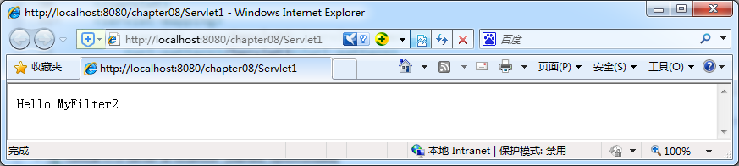
再在地址栏中输入http://localhost:8080/chapter08/Servlet2，浏览器显示的结果同样如上图所示，所有的路径访问都被filter过滤器拦截到。
修改web.xml中的配置文件，修改如下：
<filter>
<filter-name>MyFilter2</filter-name>
<filter-class>cn.itheima.MyFilter2</filter-class>
</filter>
<filter-mapping>
<filter-name>MyFilter2</filter-name>
<url-pattern>/Servlet*</url-pattern>
</filter-mapping>

<servlet>
<servlet-name>Servlet2</servlet-name>
<servlet-class>cn.itheima.Servlet2</servlet-class>
</servlet>
<servlet-mapping>
<servlet-name>Servlet2</servlet-name>
<url-pattern>/Servlet2</url-pattern>
</servlet-mapping>
<servlet>
<servlet-name>Servlet1</servlet-name>
<servlet-class>cn.itheima.Servlet1</servlet-class>
</servlet>
<servlet-mapping>
<servlet-name>Servlet1</servlet-name>
<url-pattern>/Servlet1</url-pattern>
</servlet-mapping>
启动Tomcat服务器，在地址栏中输入http://localhost:8080/chapter08/Servlet1，浏览器显示的结果如下图所示：
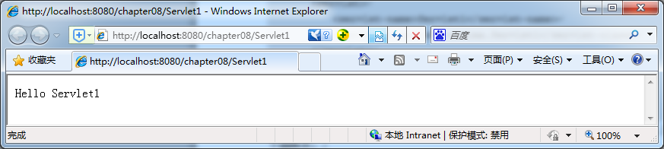
再在地址栏中输入http://localhost:8080/chapter08/Servlet2，浏览器显示的结果如下图所示：
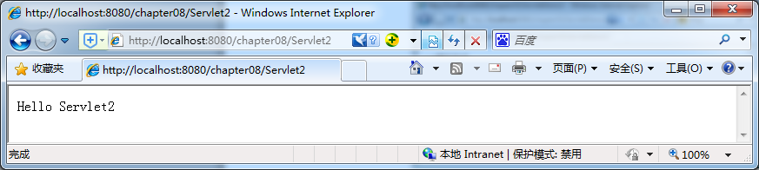
以上使用/Servlet*的配置方式完全没有过滤效果，然后再次修改web.xml文件如下：
<filter>
<filter-name>MyFilter2</filter-name>
<filter-class>cn.itheima.MyFilter2</filter-class>
</filter>
<filter-mapping>
<filter-name>MyFilter2</filter-name>
<url-pattern>/User/*</url-pattern>
</filter-mapping>

<servlet>
<servlet-name>Servlet2</servlet-name>
<servlet-class>cn.itheima.Servlet2</servlet-class>
</servlet>
<servlet-mapping>
<servlet-name>Servlet2</servlet-name>
<url-pattern>/Other/Servlet2</url-pattern>
</servlet-mapping>
<servlet>
<servlet-name>Servlet1</servlet-name>
<servlet-class>cn.itheima.Servlet1</servlet-class>
</servlet>
<servlet-mapping>
<servlet-name>Servlet1</servlet-name>
<url-pattern>/User/Servlet1</url-pattern>
</servlet-mapping>
启动Tomcat服务器，在地址栏中输入http://localhost:8080/chapter08/User/Servlet1，浏览器显示的结果如下图所示(路径被过滤器拦截)：
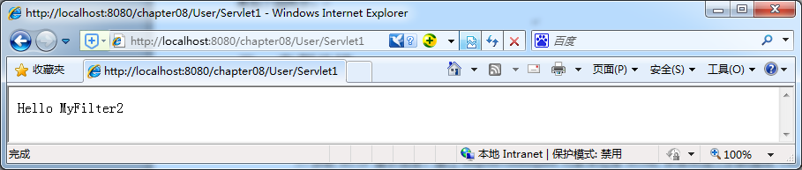
再在地址栏中输入http://localhost:8080/chapter08/Other/Servlet2，浏览器显示的结果如下图所示(路径没有被过滤拦截，直接放行):
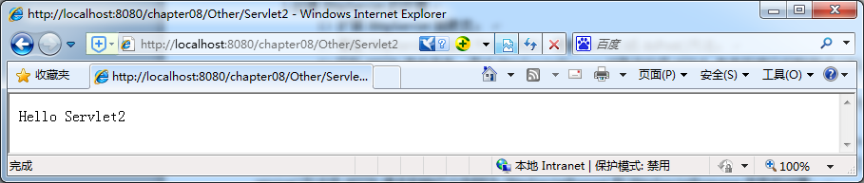

三、案例总结
实际开发中在配置filter过滤器映射的时候，会针对一种类型的请求进行路径过滤，针对另一种请求路径直接放行，这就需要了解filter过滤器映射配置的一些方法技巧以及一些通配符的注意事项。

案例8-3 Filter链

一、案例描述
- 考核知识点
名称：Filter链
编号：028008004
- 练习目标
- 掌握Filter链的请求与响应的拦截执行拦截顺序以及filter映射配置的影响。
- 需求分析
在一个Web应用程序中可以注册多个Filter程序，每个Filter程序都可以针对某一个URL进行拦截，但是多个filter映射配置影响到了请求处理的不同。本案例将模拟使用两个filter进行请求的过滤拦截，查看请求和响应的执行顺序以及filter映射的实际影响。
- 设计思路（实现原理）
- 创建MyFilter3和MyFilter4类，
- 创建FilterChain类，
- 在web.xml中配置映射信息。
4）通过浏览器访问FilterChain，展现页面输出的信息。

二、案例实现
创建MyFilter3类，代码如下：
public class MyFilter3 implements Filter {
public void init(FilterConfig fConfig) throws ServletException {
// 过滤器对象在初始化时调用，可以配置一些初始化参数
}
public void doFilter(ServletRequest req, ServletResponse resp,
FilterChain chain) throws IOException, ServletException {
// 用于拦截用户的请求，如果和当前过滤器的拦截路径匹配，该方法会被调用
PrintWriter out=resp.getWriter();
out.write("MyFilter3 before<br>");
chain.doFilter(req, resp);
out.write("MyFilter3 after<br>");
}
public void destroy() {
// 过滤器对象在销毁时自动调用，释放资源
}
}
创建MyFilter4类，代码如下：
public class MyFilter4 implements Filter {
public void init(FilterConfig fConfig) throws ServletException {
// 过滤器对象在初始化时调用，可以配置一些初始化参数
}
public void doFilter(ServletRequest req, ServletResponse resp,
FilterChain chain) throws IOException, ServletException {
// 用于拦截用户的请求，如果和当前过滤器的拦截路径匹配，该方法会被调用
PrintWriter out=resp.getWriter();
out.write("MyFilter4 before<br>");
chain.doFilter(req, resp);
out.write("MyFilter4 after<br>");
}
public void destroy() {
// 过滤器对象在销毁时自动调用，释放资源
}
}
创建FilterChain类，代码如下：
public class FilterChain extends HttpServlet{
protected void doGet(HttpServletRequest req, HttpServletResponse resp)
throws ServletException, IOException {
PrintWriter out=resp.getWriter();
out.write("FilterChain<br>");
}
protected void doPost(HttpServletRequest req, HttpServletResponse resp)
throws ServletException, IOException {
doGet(req, resp);
}
}
在web.xml中配置映射信息：
<filter>
<filter-name>MyFilter3</filter-name>
<filter-class>cn.itheima.MyFilter3</filter-class>
</filter>
<filter>
<filter-name>MyFilter4</filter-name>
<filter-class>cn.itheima.MyFilter4</filter-class>
</filter>
<filter-mapping>
<filter-name>MyFilter3</filter-name>
<url-pattern>/FilterChain</url-pattern>
</filter-mapping>
<filter-mapping>
<filter-name>MyFilter4</filter-name>
<url-pattern>/FilterChain</url-pattern>
</filter-mapping>

<servlet>
<servlet-name>FilterChain</servlet-name>
<servlet-class>cn.itheima.FilterChain</servlet-class>
</servlet>
<servlet-mapping>
<servlet-name>FilterChain</servlet-name>
<url-pattern>/FilterChain</url-pattern>
</servlet-mapping>
启动Tomcat服务器，在浏览器的地址栏中输入URL地址http://localhost:8080/chapter08/ FilterChain，显示的结果如下图所示（注意请求与响应的顺序）：

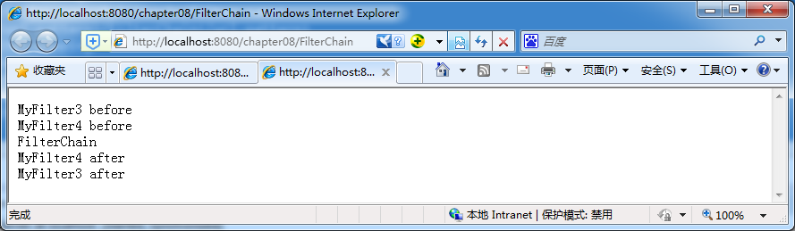
再次修改web.xml文件，修改如下：
<filter>
<filter-name>MyFilter3</filter-name>
<filter-class>cn.itheima.MyFilter3</filter-class>
</filter>
<filter>
<filter-name>MyFilter4</filter-name>
<filter-class>cn.itheima.MyFilter4</filter-class>
</filter>
<filter-mapping>
<filter-name>MyFilter4</filter-name>
<url-pattern>/FilterChain</url-pattern>
</filter-mapping>
<filter-mapping>
<filter-name>MyFilter3</filter-name>
<url-pattern>/FilterChain</url-pattern>
</filter-mapping>

<servlet>
<servlet-name>FilterChain</servlet-name>
<servlet-class>cn.itheima.FilterChain</servlet-class>
</servlet>
<servlet-mapping>
<servlet-name>FilterChain</servlet-name>
<url-pattern>/FilterChain</url-pattern>
</servlet-mapping>
再次启动Tomcat服务器，在浏览器的地址栏中输入URL地址http://localhost:8080/chapter08/ FilterChain，显示的结果如下图所示（注意请求与响应的顺序）：
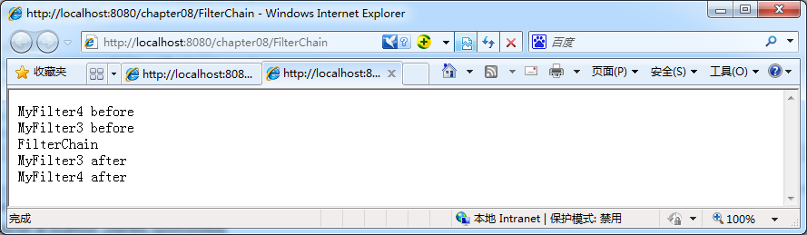

三、案例总结
1、当有多个filter过滤器的时候，过滤的先后顺序是按照web.xml中的<filter-mapping>标签中过滤器的配置前后顺序为准，配置在前的先过滤执行。
2、当有多个filter过滤器的时候，过滤器执行拦截顺序是按照web.xml中配置先后进行执行过滤的，当Web服务器对这个请求做出响应时，也会被过滤器拦截，这个拦截顺序与之前相反，最终将响应结果发送给客户端。

案例8-4 Servlet事件监听器概述

一、案例描述
1、考核知识点
名称：Servlet事件监听器概述
编号：028008008
2、练习目标
- 掌握使用Servlet事件监听器常用监听配置和使用。
3、需求分析
程序开发中，经常需要对某些事件进行监听，比如一个网站页面可能要动态监听当前在线用户有哪些以及在线总人数，这个就可以使用到Servlet进行监听用户的登陆退出。本案例简单模拟用户登录和退出来在页面定时刷新在线人数和在线人员名单。
4、设计思路（实现原理）
- 创建LoginServlet类，来提供用户登录功能，以及接入HttpSessionBindingListener的实现类中进行动态监听，
- 创建OnlineUserBindingListener类实现HttpSessionBindingListener接口，重写其中的两个方法，
- 在类LoginOutServlet类用户用户退出功能，
- 创建用户User类，接收封装用户信息，
- 创建网站登录首页index.jsp,
- 创建用户登录后动态显示在线人数和在线用户列表的result.jsp页面，
- 配置web.xml相关映射，
- 启动服务器，在不同浏览器上访问index.jsp页面进行相关操作，查看页面动态数据。

二、案例实现
创建类LoginServlet，代码如下：
public class LoginServlet extends HttpServlet {
protected void doGet(HttpServletRequest req, HttpServletResponse resp)
throws ServletException, IOException {
resp.setCharacterEncoding("UTF-8");
String username = req.getParameter("username");
String password = req.getParameter("password");
if(username==null ||username.trim().equals("") ||password==null ||password.trim().equals("")){
req.getRequestDispatcher("/index.jsp").forward(req, resp);
return;
}

User user =new User();
user.setUsername(username);
user.setPassword(password);
//把用户名保存进session
req.getSession().setAttribute("user", user);
//把用户放入在线列表
req.getSession().setAttribute("onlineUserBindingListener", new OnlineUserBindingListener(user));

req.getRequestDispatcher("/result.jsp").forward(req, resp);
}

protected void doPost(HttpServletRequest req, HttpServletResponse resp)
throws ServletException, IOException {
doGet(req, resp);
}
}
创建类OnlineUserBindingListener，代码如下：
public class OnlineUserBindingListener implements HttpSessionBindingListener {
private User user;

public OnlineUserBindingListener(User user){
this.user=user;
}
public void valueBound(HttpSessionBindingEvent event) {
HttpSession session = event.getSession();
ServletContext application = session.getServletContext();
// 首先获取用户列表
List<User> onlineUserList = (List<User>) application.getAttribute("onlineUserList");
// 第一次使用前，需要初始化
if (onlineUserList == null) {
onlineUserList = new ArrayList();
application.setAttribute("onlineUserList", onlineUserList);
}
onlineUserList.add(user);
System.out.println("用户:"+user.getUsername()+"登录网站！");
}

public void valueUnbound(HttpSessionBindingEvent event) {
HttpSession session = event.getSession();
ServletContext application = session.getServletContext();

// 从在线列表中删除用户名
List<User> onlineUserList = (List<User>) application.getAttribute("onlineUserList");
onlineUserList.remove(this.user);
System.out.println(this.user.getUsername() + "退出。");
}
}
创建类LoginOutServlet，代码如下：
public class LoginOutServlet extends HttpServlet{
protected void doGet(HttpServletRequest req, HttpServletResponse resp)
throws ServletException, IOException {
// 取得登录的用户名
String username = (String) req.getSession().getAttribute("username");
String password = (String) req.getSession().getAttribute("password");
User user =new User();
user.setUsername(username);
user.setPassword(password);
// 销毁session
req.getSession().invalidate();
// 从在线列表中删除用户名
List<User> onlineUserList = (List<User>) this.getServletContext().getAttribute("onlineUserList");
onlineUserList.remove(user);
// 成功
resp.sendRedirect("/chapter08/index.jsp");
}
protected void doPost(HttpServletRequest req, HttpServletResponse resp)
throws ServletException, IOException {
doGet(req, resp);
}
}
创建类User，代码如下：
public class User {
private String username;
private String password;

public String getUsername() {
return username;
}

public void setUsername(String username) {
this.username = username;
}

public String getPassword() {
return password;
}

public void setPassword(String password) {
this.password = password;
}
}
创建index.jsp页面，代码如下：
<body>
<form action="/chapter08/LoginServlet" method="post">
用户名：<input type="text" name="username" /> <br />
密码：<input type="password" name="password" /> <br />
<input
type="submit" value="登录" />
</form>
</body>
创建result.jsp页面，代码如下：
<body>
<%
//页面每隔10秒自动刷新一遍
response.setHeader("refresh" , "10;URL=http://localhost:8080/chapter08/result.jsp" );
%>
<h3>
您好：${user.username} [<a href="/chapter08/LoginOutServlet">注销</a>];&nbsp;&nbsp;在线人数：${onlineUserList.size() }人
</h3>
<table>
<c:forEach items="${onlineUserList}" var="user" varStatus="s">
<tr>
<td>${user.username}</td>

</tr>
</c:forEach>
</table>
</body>
修改web.xml中配置：
<servlet>
<servlet-name>LoginServlet</servlet-name>
<servlet-class>cn.itheima.LoginServlet</servlet-class>
</servlet>
<servlet-mapping>
<servlet-name>LoginServlet</servlet-name>
<url-pattern>/LoginServlet</url-pattern>
</servlet-mapping>
<servlet>
<servlet-name>LoginOutServlet</servlet-name>
<servlet-class>cn.itheima.LoginOutServlet</servlet-class>
</servlet>
<servlet-mapping>
<servlet-name>LoginOutServlet</servlet-name>
<url-pattern>/LoginOutServlet</url-pattern>
</servlet-mapping>
启动服务，打开多个浏览器访问http://localhost:8080/chapter08/index.jsp可看到浏览器显示如下图（第一次登录的为IE浏览器用户）：
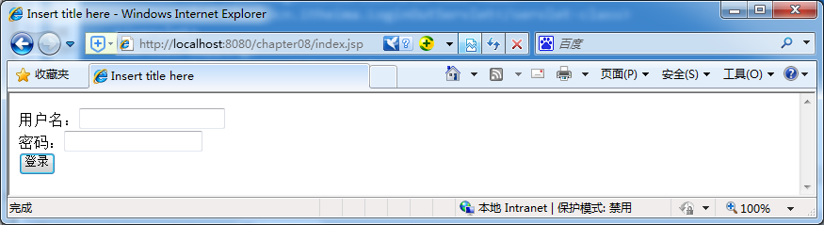
在多个浏览器依次随机用户名和密码登录（用户名和密码随机但必须非空），查看浏览器显示为：
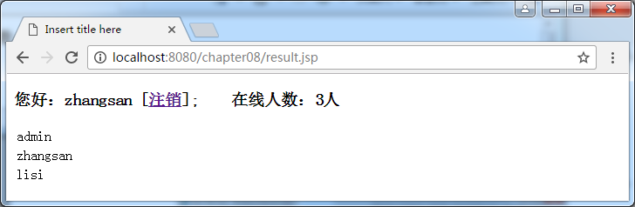
再查看首个用IE浏览器登录的用户浏览器页面结果，显示如下图（自动完成在线人员统计）：

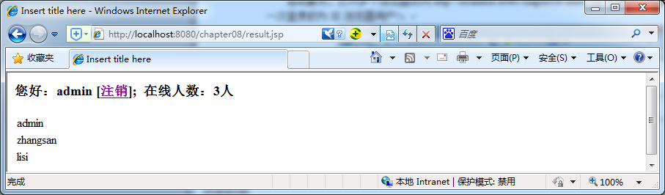
当随便在一个浏览器上点击注销用户的时候，再次查看各个浏览器的效果如下（注意要在其他用户退出后10秒才有效果，因为页面控制10秒）：
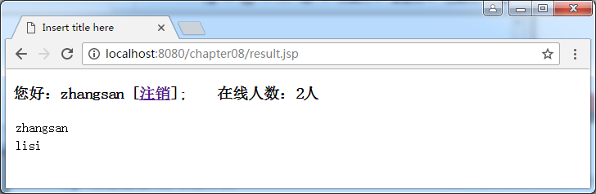

三、案例总结
1、本案例中，主要是使用了HttpSessionBindingListener接口的实现方法模拟完成了实际开发中可能遇到的页面动态监听统计在线人数的小功能，实现HttpSessionBindingListener接口的监听器类无需要向其他比如HttpSessionListener的实现类那样在web.xml中进行配置，只需要在相关的servlet中进行调用即可。

